Билет 17
Практическое задание.
Становление белорусской национальной государственности. Участие БССР в создании СССР. Укрупнение территории БССР.

Используя представленные материалы, ответьте на вопросы (выполните задания):
1. Когда была провозглашена первая Конституция белорусского советского государства?
2. Представьте в виде схемы план объединения советских республик в составе СССР и позицию делегатов от Белорусской ССР.
3. Почему белорусское государство называлось советским? Свой ответ подтвердите цитатой из представленных материалов.
4. Какими внешнеполитическими обстоятельствами были обусловлены территориальные изменения БССР в 1921-1926гг. Каковы, на ваш взгляд, были их важнейшие последствия для дальнейшего развития Белорусской ССР?

І. Участие БССР в образовании Союза Советских Социалистических Республик. В процессе поиска и выработки конкретных форм объединения советских республик в одно государство И. В. Сталин выступил с идеей «автономизации». Согласно ей все советские республики должны были объявить себя составными частями Российской Советской Федеративной Социалистической Республики (РСФСР) и войти в ее состав на правах национально-культурной автономии. Но этот план не был поддержан руководителями республик, в том числе и Беларуси. В. И. Ленин предложил
более приемлемую форму государственного устройства — федерацию. Она представляла собой союз нескольких государств, в котором они подчиняются единому центру и при этом сохраняют самостоятельность в решении отдельных вопросов внутренней политики.
Идея объединения была претворена в жизнь на IV Всебелорусском съезде Советов в декабре 1922 г. в Минске. Делегаты съезда единогласно одобрили идею создания Союза Советских Социалистических Республик (СССР). Советский Союз рассматривался как единое государство, в котором добровольно на свободной и равноправной основе объединялись все советские республики: РСФСР, БССР, Украинская ССР, Закавказская Советская Федеративная Социалистическая Республика (в составе Азербайджана, Армении, Грузии) с сохранением за каждой из них права свободного выхода из Союза.
30 декабря 1922 г. делегации, собравшиеся в Москве на I Всесоюзном съезде Советов, подписали Декларацию и Договор об образовании СССР. Съезд выбрал верховный законодательный орган Союза — Центральный исполнительный комитет СССР. Его председателем от Беларуси был избран А. Г. Червяков.

ІІ. Из Конституции Советской Социалистической Республики Беларуси 1919 г.
«1. Беларусь объявляется Республикой Советов рабочих, солдатских и крестьянских депутатов. Вся власть в центре и на местах принадлежит этим Советам.
2. съезд Советов постановляет:
а) частная собственность на землю отменяется, и весь земельный фонд объявляется общегосударственной собственностью;
б) все леса, недра и воды, а также и весь живой и мертвый инвентарь, показательные хозяйства и сельскохозяйственные предприятия объявляются национальной собственностью;
в) в целях уничтожения паразитических слоев общества и организации хозяйства вводится всеобщая трудовая обязанность.
7. В целях обеспечения за трудящимися настоящей свободы совести церковь отделяется от государства и школа от церкви, а свобода религий и антирелигиозной пропаганды признается за всеми гражданами.
11. В целях обеспечения за трудящимися настоящего доступа к знаниям ССРБ ставит своей задачей предоставить рабочим и беднейшим крестьянам полное и всестороннее бесплатное образование.
13. В целях защиты завоеваний великой рабоче-крестьянской революции ССРБ признает обязанностью всех граждан республики защиту социалистического отечества и устанавливает всеобщую воинскую обязанность. Почетное право защищать революцию с оружием в руках предоставляется только трудящимся, на нетрудящиеся же элементы возлагаются иные воинские обязанности.
15. ССРБ признает равные права за гражданами, независимо от их расовой и национальной принадлежности »

ІІІ. Картосхема «Территория БССР в 1921–1926 гг.»
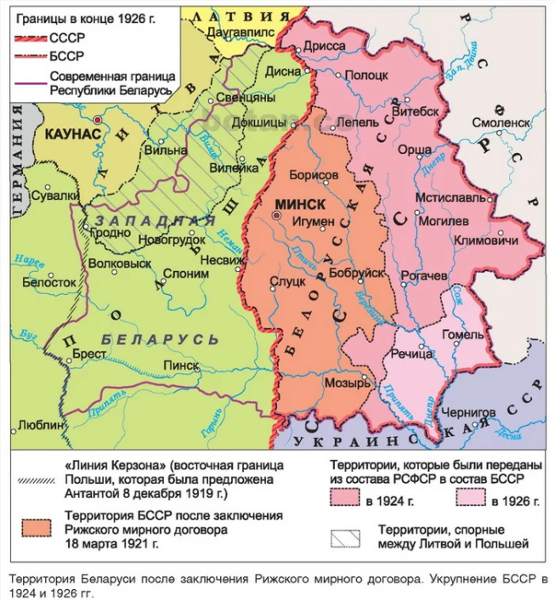
Приступа Татьяна Степановна, учитель истории и обществоведения ГУО «Средняя школа № 19 г. Барановичи», Брестская область

